LAPORAN PRAKTIKUM 1 PBO



Disusun Oleh:

Stanley Leonard Darmali

2311532021

Dosen Pengampu:

Nurfiah, S.ST, M.Kom.

Departemen Informatika

Fakultas Teknologi Informasi

Universitas Andalas

September 2024

A. Tujuan

Tujuan praktikum ini yaitu mahasiswa mampu membuat class, object, encapsulation, constructor dan method menggunakan Bahasa java dan menerapkannya pada aplikasi manajemen laundry, Adapun pada praktikum ini mahasiswa akan mempelajari beberapa poin yaiut :

• Membuat class, object, encapsulation, contstruktor dan method untuk aplikasi laundry seperti class User, Costumer, Service dan Order

• Membuat desain antarmuka aplikasi Laundry Login dan Halaman Utama

• Mampu menggunakan method pada Jframe/Tampilan aplikasi

• Mampu membuat fungsi berpindah dari tampilan login ke halaman utama

B. Alat

Computer / laptop yang telah terinstall JDK dan Eclipse

C. Langkah-Langkah

a. Membuat Class User

1. Buat project baru pada eclipse dengan nama laundryapps

2. Selanjutnya buat 2 buah package pada directory src dengan nama model dan ui

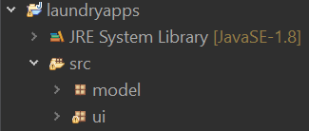

3. Selanjutnya buat class baru pada package model dengan nama User.

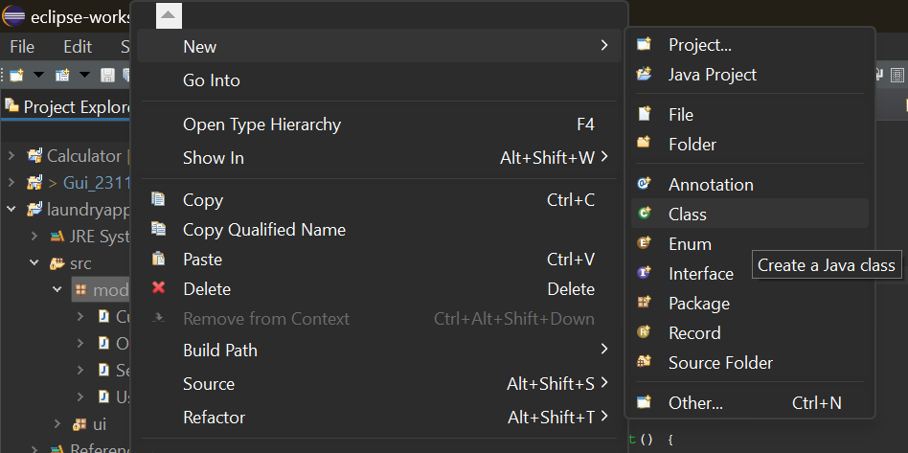

4. Membuat attribute class user yaitu id, nama, username dan password , membuat setter dan getter attribute user, dan Membuat Method login yang nantinya akan digunakan Ketika pengguna akan login ke aplikasi.

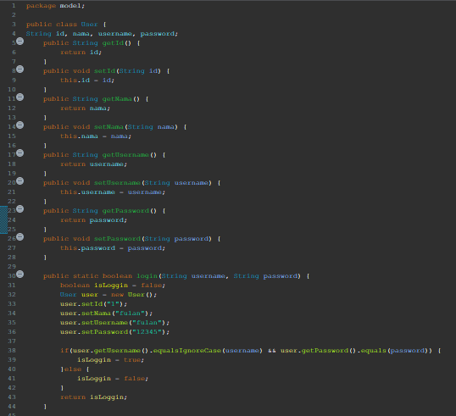

b. Membuat Tampilan Login menggunakan jFrame

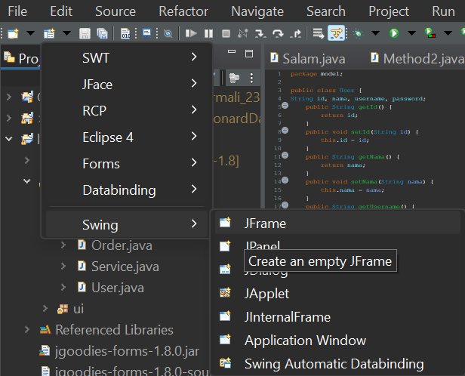

1. kemudian desain tampilan login seperti gambar dibawah ini.

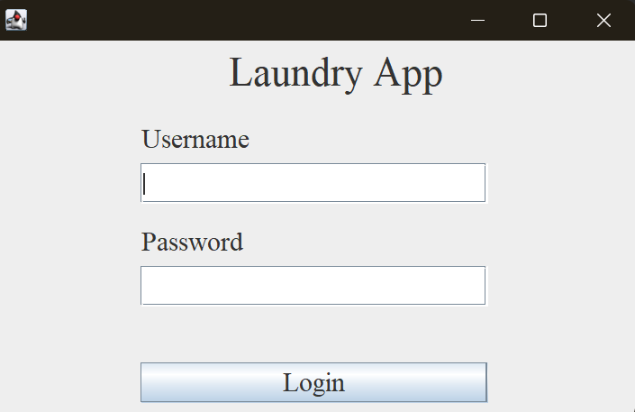

2. selanjutnya klik kanan pada button login, pilih add event handler → action → actionPerformed Kemudian panggil method login pada class User dengan mengirimkan parameter yang diambil dari txtUsername dan txtPassword, jika cocok maka akan tampil halaman utama.

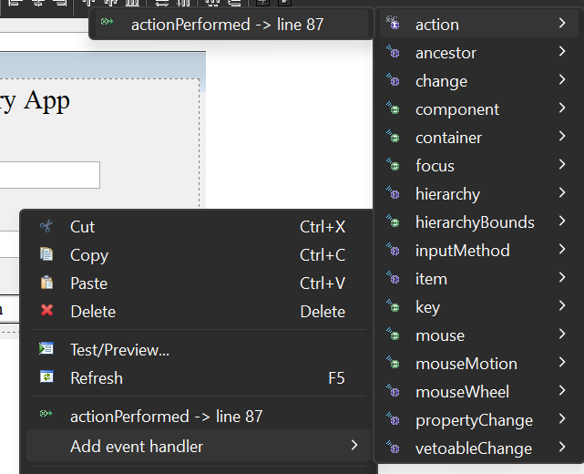

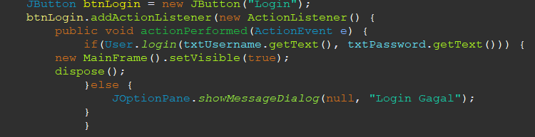

c. Membuat Tampilan Halaman Utama dengan Jframe

1. buat sebuah JFrame baru pada package ui dengan nama MainFrame, selanjutnya desain halaman utama seperti gambar berikut :

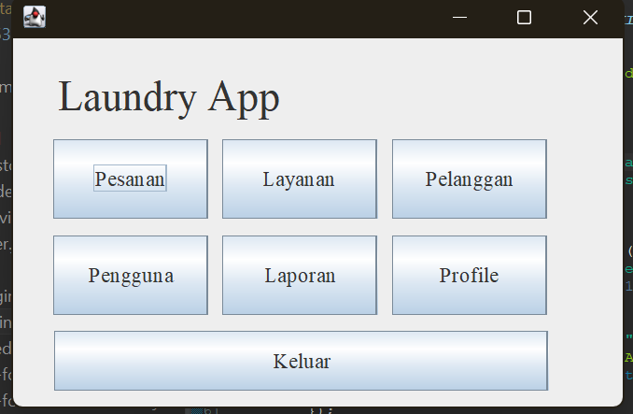

d. Latihan /Tugas

-Buatlah class dengan nama Costumer dengan attribute id, nama, Alamat dan nomor hp, buatkan setter dan getter untuk menambahkan object Costumer.

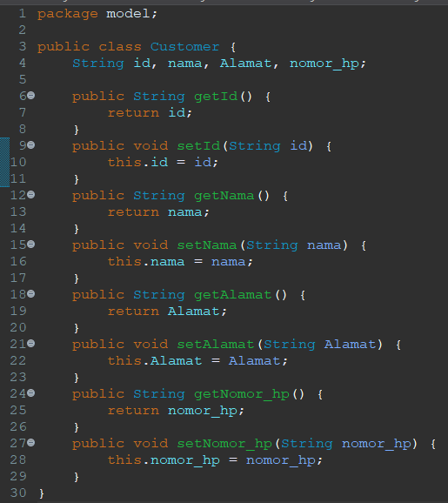

-Buatlah class dengan nama Service dengan attribute id, jenis, harga dan status, buatkan setter dan getter untuk menambahkan object Service

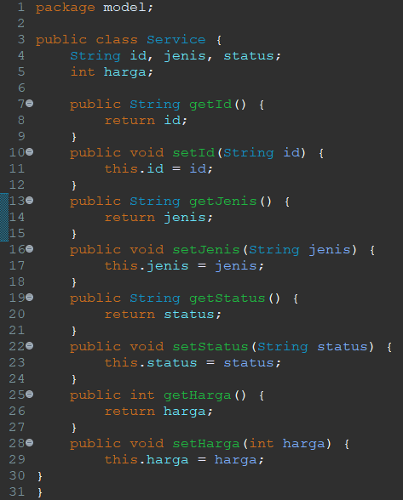

-Buatlah class dengan nama Order dengan attribute id, id_costumer, id_service, id_user, total, tanggal, tanggal_selesai, status, status_pembayaran , buatkan setter dan getter untuk menambahkan object Order

